Город Халлак

Оглавление

Краткая статистика 3

Общее описание 3

История Халлака 3

Места 4

Вооруженные силы 7

АРХИТЕКТУРА 7

Таверны и гостиницы 8

Таверна 8

Харчевня (20) 8

Гостиница Асулта и Джалессы (2) 8

Арендуемые комнаты 9

Магазины и услуги 9

Доспехи Харбека Лодерра (3) 9

Цены и товары 9

Магазин кожевника 9

Магазин плотника 9

Магазин свечного мастера 9

Кузнец и конюшни 10

Швея 10

Магазин каменщика 10

Универсальный магазин (13) 10

Аптекарь (35) 10

Государственные структуры 10

Крепость Халлака - Гарнизон Пурпурных Драконов 10

Офис мер и монет Короны 11

Храмы и святилища 11

Предоставляемые услуги 11

Храм Элдат 11

Предоставляемые услуги 11

Храм Мистры 12

Предоставляемые услуги 12

Часовня Хельма 13

Предоставляемые услуги 13

Ближайшие поселения 13

На запад по Восточному Пути 13

На восток по Восточному Пути 13

На юг по Халлакской Дороге 13

Личности 14

Город и власти 14

Аристократия 14

Про семью Huntsilver 14

Про семью Kuhtan 14

Про семью Longbrooke 14

Про семью Goldsword 14

Про семью Illance 14

Про семью Huntcrown 15

Уважаемые люди 15

Слухи и Задания 15

Слухи 11-16 Молота 1493 ЛД 15

Слухи 17-23 Молота 1493 ЛД 15

Задачи от Лорда Короны 15 Молота 1493 ЛД 15

Задачи от Лорда Короны 23 Молота 1493 ЛД 15

Прочие задачи 13-16 Молота 1493 ЛД 15

Прочие задачи 17-23 Молота 1493 ЛД 15

Система оценки заведений 15

Таверны 16909568

Цены 16909568

Размещение 16909568

Вопросы от игроков 16909568

Приложения 16909568

# Краткая статистика

**Лорд Короны**[1]: Берент Вандурн [Berent Vandurn]

**Герольд:** Тресс Мерендил [Tress Merendil]

**Население:** около 700 жителей (Люди 96%, полуэльфы 2%, прочие 2%)

**Площадь:**  0,88 кв.миль (560 акров)

**Здания:** 155 всего (2 поместья, 1 церковь, 53 Businesses, 1 Городское, 92 Дома)

**Лидерство:** Берент Вандурн; жена, дочь; 2 слуг; 2 телохранителей

**Офицеры:** Messor 1, Woodward 1, Constable 1, стража 5

**Клериканство:** 6 **Freeholders:** 47 **Граждане:** 620

**Основная промышленность:** город живет за счет проходящих через город караванов и расположенного в нем гарнизона Пурпурных Драконов. Помимо прочего, в городе живет несколько бывших авантюристов, которые занимаются своими бизнесами.

**Денежный лимит[2]:** 254 зм

**Дворяне:** Ротгар Ханткроун (5), Jeskren Illance(4), Хундарр Голдсворд, Элберт Лонгбрук, Каэронд Хантсильвер, Корграст Кахтан

**Гарнизон:** 1 отряд [company] легкой пехоты Хапод командованием меч-капитана Hundarr Goldsword, 2 отряда [ride] под командованием меч-капитанов Elbert Longbrooke, Kaerond Huntsilver. Общее командование осуществляет лионар Корграст Кухтан [Corgrast Kuhtan].

**Ополчение:** 25 человек под командованием лично Лорда Берента Вандурна.

# Общее описание

Город Халлак расположен на Восточном пути, почти в центре леса Халлак.

Город Халлак лежит на Восточном пути практически посреди центра Халлакского леса. Это поселение выросло вокруг Крепости Халлака и в 1493 г. ЛД является важным транспортным и оборонительным пунктом в Восточном Кормире. Город выполняет ряд важных функций в этом регионе:

• Во-первых, в нем расквартирован отряд Пурпурных Драконов, которые обеспечивают относительную безопасность путешествия по отрезку Восточного Пути, который проходит в Халлакском лесу и являются одним из первых рубежей обороны на северо-восточном направлении.

• Во-вторых, город является естественной остановкой на пути караванов, которые могут отдохнуть в полной безопасности.

В городе две основные дороги - первая, естественно, это **Восточный путь** [East Way]- который проходит с востока на запад через город шириной 20 футов, при этом местный правитель запретил строить здания ближе 50 футов от мощеного тракта, чтобы для караванов всегда была возможность разминуться и развернуться. Вторая же - это **Халлакская дорога**, идущая с севера на юг вдоль западной стены крепости от Храма Элдат в лесу и идет через лес к **Громокамню** [Thunderstone] на южной окраине леса.

# История Халлака

Незадолго после падения Миф Драннора была создана Святая Книга Элдат. Последователи Элдат вскоре после этого были вынуждены бежать через Громовые Вершины в Халлак и в 989 ЛД рейнджер Элдрум Тихий видел Кристрам (Crystrum) у священницы Аналаут Бреневуд (Analauthe Brenewood), которая позже пожертвовала собой чтобы очистить озеро Вивернвотер (Wyvernwater) от гниющей чумы (rotting plague).

Судя по всему, после этого Кристрам перешел Шалгрету Крыльям (Shalgreth of the Wings), который пытался создать крылатых людей скрещиваясь с swanmays. В 1112 ЛД Кристрам перешел к сообществу рейнджеров Люди в Зеленом (rangers' adventuring society. 'Men of the Green'), после чего покинул пределы Халлака.

Халлак Друид (который поклонялся Элдат) возглавлял Круг Вивернвотер давным давно (почти 1000 лет назад , когда эльфы правили Кормиром). Они обитали на восточном краю северных берегов Вивернвотер (т.е. в пределах современного леса Халлак). После смерти Халлак был захоронен в тайном магическом убежище, также известном как Эльфийская Твердыня (Elfhold), расположенном где-то в дебрях леса, который носит его имя. Сам круг друидов позднее был уничтожен бехолдерами с их прислужниками – горгульями, багберами, квиклингами, после чего Тираны Ока установили свою власть в этом лесу.

В 1022 ЛД Странники Эспара уничтожили общину убийц, поклонников Баала, которая находилась в лесу Халлак.

# Места

1. Крепость

2. Гостиница

3. Доспехи Харбека Лодерра

4. Конюшня и загон постоялого двора

This is a 30'x40' wooden building inside a 100'x100' fenced-in area diretly south of Harbek’s Armory that is for the use of the guests of Hullack Inn. Wagons and Carriages can be parked outside the corral, and the horses kept within. Asult and Harbek Loderr maintain this cooperatively, and Harbek will often do simple smithing tasks like shoeing horses for guests. Harbek does this only for inn guests, and does not do this for townsfolk in general.

**Услуги и цены**

Содержание коней – 5 соколов в день.

Фураж для коней – 1 палец за фунт сена, 3 пальца за фунт овса. Лошади необходимо есть 8 фунтов сена и 2 фунта овса в день, следовательно, 1 рацион для лошади стоит 14 пальцев (мм) и весит 10 фунтов.

5. Дом помощника Харбека

**Tomar Saldar**, his wife **Deleira**

6. Дом помощника Харбека

**Corleth Gauntur**, his wife **Drarra**

7. Бизнес

Принадлежит бывшему авантюристу XXX1

8. Пекарь

9. Сапожник

10. Дом отставного

Принадлежит бывшему авантюристу XXX2

11. Прачка

The laundress lives and works in a 20'x40' building on Hullack Road across from the general store's warehouse and south of the cobbler's shop.

12. Кузнец и платная конюшня

13. Универсальный магазин

14. Склад для универсального магазина

The General Store keeps additional stock here.

15. Мясник

The butcher's shop is a 30'x30' building immediately south of the general store's warehouse.

16. Скорняк

The furrier's shop is a 20'x30' building immediately south of the butcher's shop.

17. Магазин кожевников

The leather worker's shop is a 30'x40' building immediately south of the furrier's shop.

18. Магазин плотника

The carpenter**, Essard Thormil**, does all kinds of work with wood, from building construction with lumber, to barrel making and wagon repair. His shop is a 40'x40' building directly west of the general store, and he also has a 20'x50' storage building for lumber directly south of his shop. **Essard’s** family -- wife Esheena, daughter Asla, and son Neld -- live in the upper floor above the shop.

19. Дом с арендуемыми комнатами

Описан ниже

20. Харчевня

Описан ниже

21. Таверна

Описан ниже

22. Молочная ферма

This farm is the the home and business of **Durgan Beldarsk** (hm Ftr6). His dairy cattle provide the fresh milk and butter for the town, and he also keeps chickens to provide meat and eggs. The fenced in area in which his cattle graze is not open pasture; it is simply a section of forest he has cordoned off. Durgan's wife, Lureene (hf Clr3 of Chauntea) has seeded the area with grasses suitable for grazing and with Chauntea's help keeps the cattle fed.

23. [Храм Хельма](onenote:#HULLACK%20town&section-id={FD5455FF-633F-4219-BC91-31044CCCA2C2}&page-id={74F5F10D-6761-41E7-A51F-A847042C6AB6}&object-id={7B3E01DC-7F81-4114-AFB1-030ACEDA4D02}&60&base-path=https://d.docs.live.net/4050d6280c872bd7/TRPG/ZZ_TOOLS/0_DEVELOPMENT/902_CORMYR/Новая%20папка/Cormyr/SETTLEMENTS.one)

Описан ниже

24. Магазин Каменщика

Описан ниже

25. Швея

26. Статуя друида Халлака

27. Магазин свечного мастера

Описан ниже

28. Офис Мер и Монеты Короны

29. Офис королевского инспектора

This office is a 20'x20' one-story office immediately to the west of the Royal Assayer's Office. This royal appointee keeps survey and deed records, and will survey plots of land.

30. **Flamdar Lorthond**, Картографер

This is a 20'x20' two-story building north of the Royal Assay office and just across Hullack Road from the Keep where the cartographer **Flamdar Lorthond** (hm Exp10) lives. He lives alone on the second floor, and he works on the first floor. The first floor is a single room containing a large table and a draftsman's table. The room is cluttered with map tubes, maps, surveyors' notes, and sheets with mathematical calculations and geographical notes.

31. Лесничество Халлака

Описан ниже

32. Конная ферма Belophar-а Hawklin-а

**Belophar Hawklin** raises high quality horses here, of various breeds, including Chionthars and Cormyrean Destriers,

33. Дом Hawklin-а

34. Дом Jeskren-а Illance-а

This is the home of **Jeskren Illance** and his wife Shayna. His house is a 75'×30' two-story wooden building.

Jeskren also has a 30'×30' wooden barn in which he keeps horses.

35. Дом Rothgar Huntcrown

This is the home of Lionar **Rothgar Huntcrown** and his wife **Irenaera**. His house is a 40'×40' two-story wooden building. Irenaera works from the home as a cartographer, selling her maps to a dealer in Suzail. Hullack Town's cartographer, **Flamdar Lorthond**, does not care for the competition and will have no dealings with her.

Rothgar also has a 30'×60' wooden barn behind the house in which he keeps three horses, and attached to the barn is a small 15'×15' stone building containing a forge for smithwork.

35. Аптека

This is a 20'×30' wooden building immediately south of his home, from which **Delnor** sells magical potions as well as non-magical liquid quaffs, herbs and spell components, and occasionally deals in minor magical items as well.

36. [Храм Мистры](onenote:#Hullack%20town%20-%20Temple%20of%20Mystra&section-id={FD5455FF-633F-4219-BC91-31044CCCA2C2}&page-id={8248B9C4-572B-4E79-9589-C1D222CFBA57}&end&base-path=https://d.docs.live.net/4050d6280c872bd7/TRPG/ZZ_TOOLS/0_DEVELOPMENT/902_CORMYR/Новая%20папка/Cormyr/SETTLEMENTS.one)

37. [Храм](onenote:#HULLACK%20town&section-id={FD5455FF-633F-4219-BC91-31044CCCA2C2}&page-id={74F5F10D-6761-41E7-A51F-A847042C6AB6}&object-id={7B3E01DC-7F81-4114-AFB1-030ACEDA4D02}&79&base-path=https://d.docs.live.net/4050d6280c872bd7/TRPG/ZZ_TOOLS/0_DEVELOPMENT/902_CORMYR/Новая%20папка/Cormyr/SETTLEMENTS.one) Элдат

38. Дом аптекаря **Делнора Хетела**

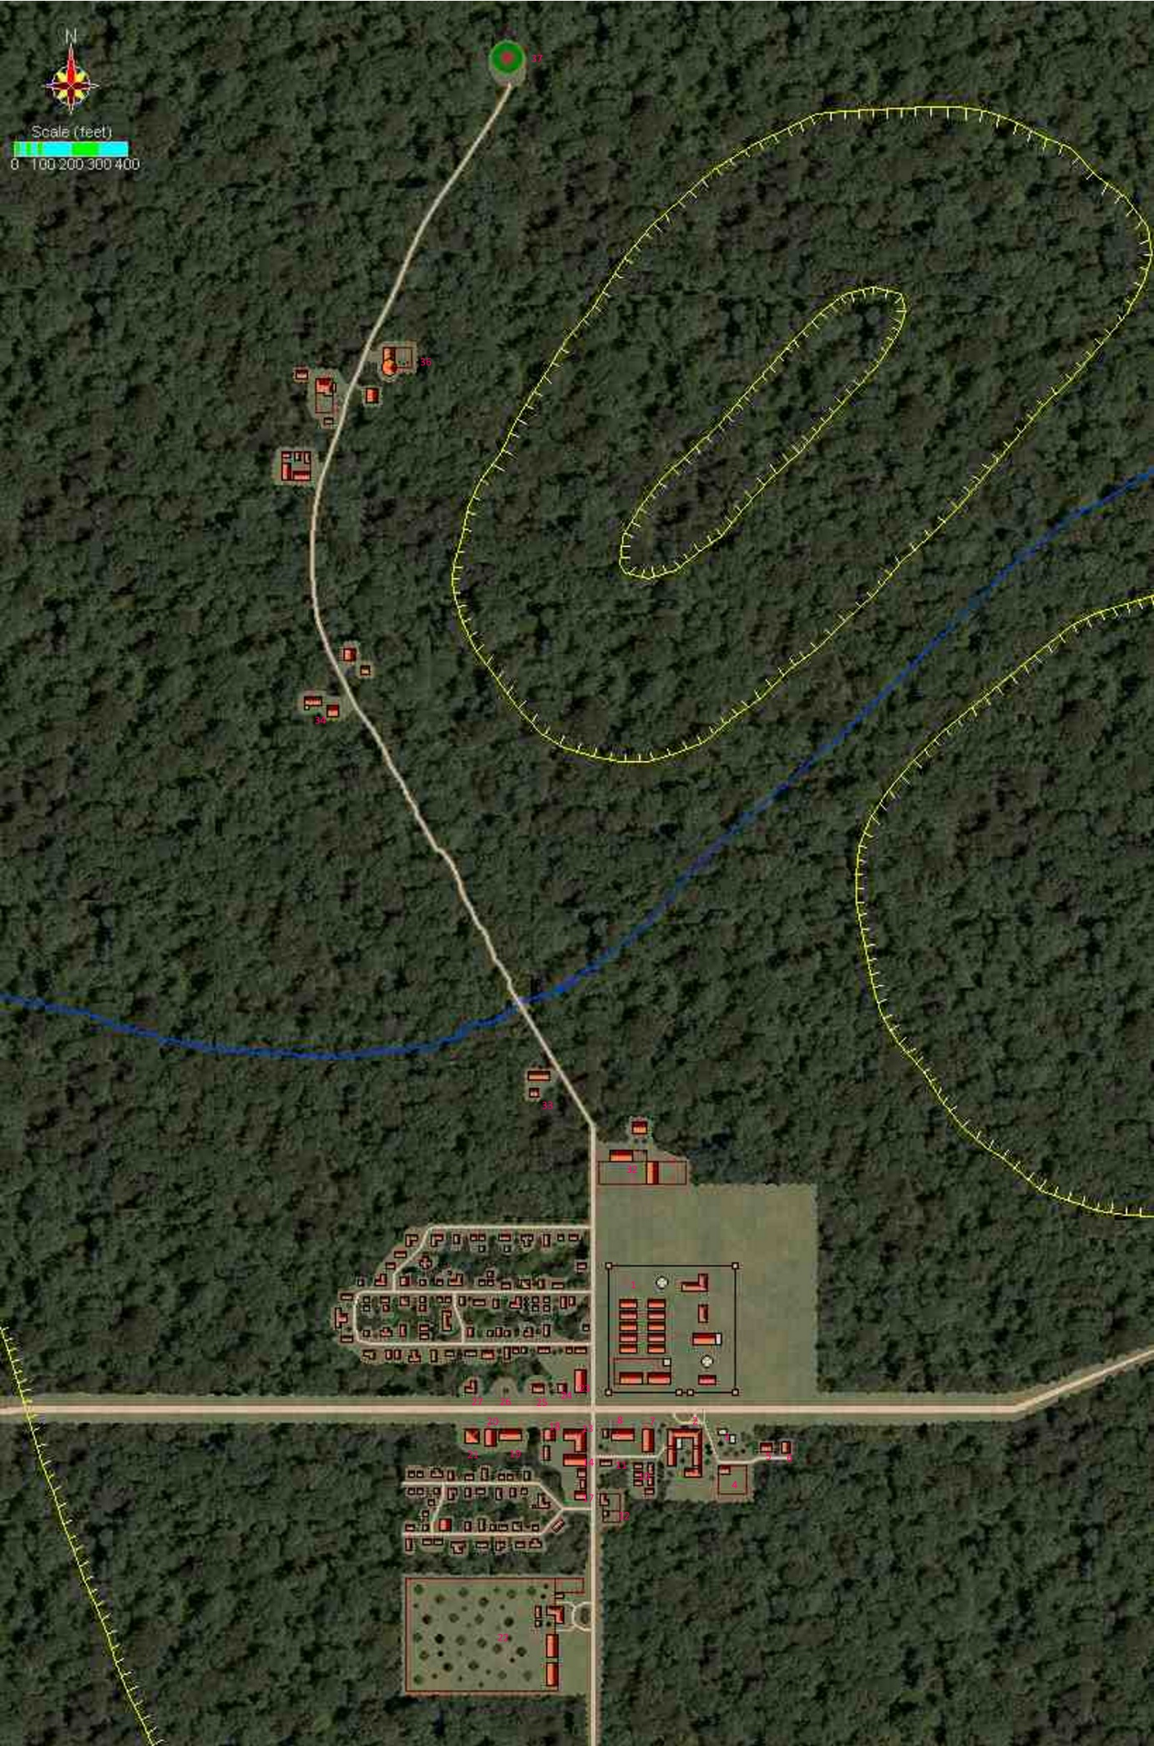

1 ХАЛЛАК

# Вооруженные силы

В городе расположена крепость (2), в которой размещен гарнизон Пурпурных Драконов. Гарнизон укомплектован силами Восточной Армии, командование которой находится в Арабэле.

1 отряд [company][3] легкой пехоты[4] из под командованием Мечекапитана **Hundarr Goldsword** – 40 пехотинцев.

Королевский Разведчик[5] Neld Thormil

2 копья [lance][6] легкой конницы[7] из под командованием Мечекапитанов [swordcaptain[8]] **Elbert** **Longbrooke**, **Kaerond Huntsilver** – **64** кавалериста.

Патрулирование: 2 отряда по 10 кавалеристов ежедневно находятся на патрулировании в западном и восточном направлении совершая путешествие до соответствующих фортов и возвращаясь обратно. К патрулю также обычно присоединяется либо Мечекапитан, либо Мечемайор, либо Боевой жрец, либо Боевой Волшебник. Иногда вместо кавалерии отпровляется 1 взвод пехоты.

Общее командование осуществляет Лионар[9] **Corgrast Kuhtan.** Его штаб дополнительно состоит из 7 человек. Также он командует силами в Восточном и Западном Халакских фортах.

Campmaster Swordmajor – **Arclath Downdagger**

Drillmaster Swordmajor – **Brannon Narbrace**

Боевые волшебники:

Боевой Волшебник в составе пехоты - **отсутствует**

Боевой Волшебник в составе 1 копья кавалерии – **Garth Roril**, hm wiz 5 (Evoker)

Боевой Волшебник в составе 2 копья кавалерии – **Bran Yestrel** hm wiz 6 (War Magic)

Боевой Волшебник штаба Халлакского округа – **Taran Drouth** hm wiz 8 (Swordmage)

Общее количество вооруженных бойцов Пурпурных Драконов (с учетом Боевых волшебников) – 109 человек

**Городское ополчение:** 25 человек под командованием Лорда Короны.



# АРХИТЕКТУРА

# Таверны и гостиницы

В Халлаке есть таверна Этены, харчевня Эллпарда, гостиница Асулты и Джалессы и арендуемые комнаты Белтара.

## Таверна

Владелец: Этена Ларандур

🍺🍺🍺 💰💰💰

This 50'x50' two-story building west of the restaraunt is a common tavern. It's patrons are mostly working commoners, usually lumberjacks, loggers and miners alons with a number of low-ranking Purple Dragons from the keep. The tavern is often a rowdy place, and a night where no fights take place is considered a quiet and slow night. Although the Dragons are often participants in the fights, their presence also makes sure the fights do not progress past fisticuffs into serious assault or injury. The tavern is not a restaruant, but does prepare and serve snack foods that go with drinking. The taproom and small kitchen are all on the first floor. The second floor is ostensibly housing for the owner and his staff, **but is is a commonly known "secret" that a number of prostitutes work out of some of the upstairs rooms and that the owner receives a cut**. The owner makes a clear distinction between serving wenches and prostitutes, though, and it is dangerous to one's health to make overtures to the taproom staff.

Цены:

Девушки:

Постоянные посетители:

* Ellard Houndfyre
* Harmond Rhardantan
* Surgol Velard
* Darrake Hawkmantle
* Brace Dauntinghorn
* Taran Adratha
* Dannon Ghalhunt
* Dannon Raventree
* Brorn Wanderwyrm
* Orkrash Roray
* Corleth Saldar
* Dove Houndfyre
* Mrarie Rhardantan
* Alys Velard
* Shalice Hawkmantle
* Taerlene Dauntinghorn
* Lune Adratha
* Raereene Ghalhunt
* Tala Raventree
* Marra Wanderwyrm
* Stornara Roray
* Narmitra Saldar

## Харчевня (20)

Владелец: Эллард Рорэй

🍺🍺

Одноэтажное 40x50 строение на запад от дома с арендуемыми комнатами.

Цены и услуги:

Еда 1 см

Пиво/эль 1 см

This 40'x50' one-story building west of the rooming house is a restaraunt that provides cheap and common fare. It is decent enough food for those possessing a less-refined palate, but those wishing something more should go to Inn of Asult and Jalessa. The restaraunt is open from sunrise to about an hour after sunset (which means the time it is open varies with the seasons) and serves breakfast, lunch and supper at the appropriate times. All meals are 1 sp apiece, and the price includes one tankard of beer or ale. Additional tankards are 1 sp apiece, but excess drinking is frowned upon. Drunkards are thrown out and drinkers are prompted to go to the tavern next door.

Цены:

Постоянные посетители:

## Гостиница Асулта и Джалессы (2)

Владелец: Асулт и Джалесса Салдар

🍺🍺🍺 🛏️🛏️🛏️🛏️💰💰💰

Находится на южной стороне Восточного Пути сразу напротив гарнизона. Асулт занимается гостиницей, а его сестра Джалесса управляет рестораном.

Гостиница представляет собой комплекс из нескольких зданий под одной крышей. В нее также входят бар и ресторан, которыми пользуются все в поселении. Всего в гостинице 52 гостевых комнаты в трех двухэтажных строениях.

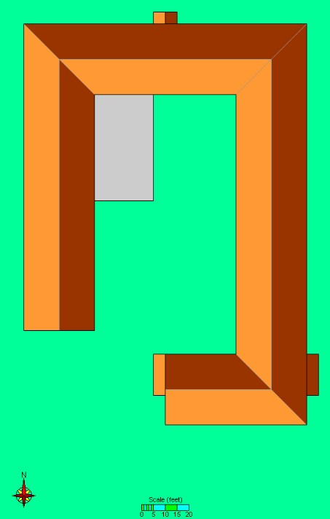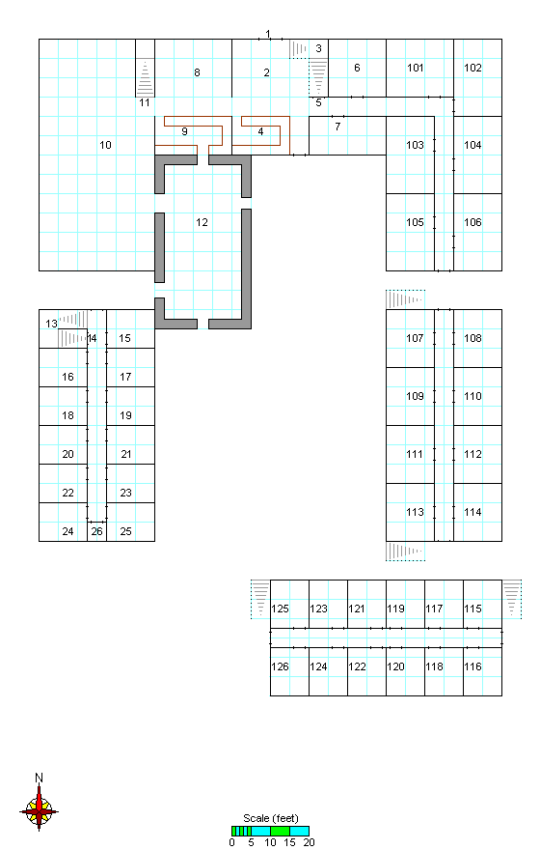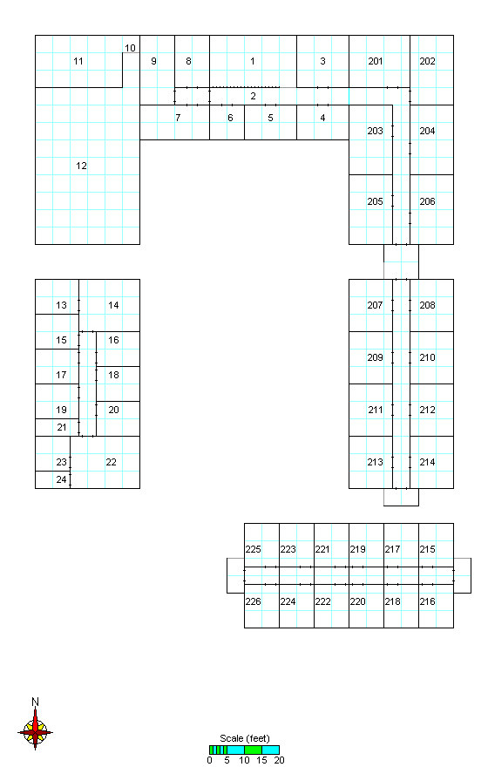

Цены

|  |  |  |  |  |  |
| --- | --- | --- | --- | --- | --- |
| Тип комнат | Количество | Номера | Размер | Стоимость (день/месяц) | Услуги |
| Обычный | 24 | 115-126, 215-226 | 12,5x10 | 1 зм/25 зм |  |
| Хороший | 16 | 107-114, 207-214 | 12,5x15 | 2 зм/50 зм |  |
| Дворянский | 10 | 102-106, 202-206 | 12,5x20 | 5 зм |  |
| Королевский | 2 | 101, 201 | 15x17,5 | 10 зм |  |

Цены в баре

## Арендуемые комнаты

Владелец: **Белтар Шарден**, мужчина чондатанец, лет 50. Немногословный, с залысинами и брюшком.

🛏️🛏️ 💰💰💰

Двухэтажное 40x80 здание на южной стороне Восточного Пути служит дешевым пристанищем для проходящих шахтеров и лесорубов.

Цены: 5 см за ночь в общей комнате на 4х человек за ночь или 4 зм за 10 дней.

# Магазины и услуги

## Доспехи Харбека Лодерра (3)

💰💰💰 ★★★★☆⚖️⚖️⚖️

Владелец: Harbek Loderr

**Harbek Loderr,** a dwarven Master Armorer and Weaponsmith. The shop is a 20'x30' one-story stone building on the south side of the East Way and immediately east of the front building of the inn. Harbek’s home is another 20'x30' one-story small stone building just southeast of his shop.

### Цены и товары

Помимо обычного ассортимента **Харбек** также может посеребрить оружие. Также в продаже имеются: один мастерский боевой топор (350 львов), 1 мастерский боевой молот (350 львов), 1 мастерское боевое копье, 2 легких многозарядных арбалета и дополнительные виды арбалетных болтов.

## Магазин кожевника

💰💰💰💰

Владелец: **Eskrel Turward**

## Магазин плотника

💰💰

Владелец: **Scamar Tarandar**

## Магазин свечного мастера

💰💰💰

This L-shaped one-story building directly west of the memorial statue is where the candlemaker lives. The front 40'x20' is her workshop and the back 20'x20' section is her living quarters.

Flamdar Dawntard*

## Кузнец и конюшни

💰💰💰

This L-shaped building is across the Hullack Road from the leatherworker's shop. The blacksmith **Shuldroon Lorthond** handles the common metalworking needs of the town, including making nails and horseshoes, and also keeps a small number of horses for sale.

В продаже имеется 5 коней – все Riding Horse

## Швея

💰💰💰💰

The seamstress' shop is a 30'x40' building directly west of the stonemason's shop.

## Магазин каменщика

Владелец: **Tomarr Hawksoun**

This shop is a 30'x30' building immediately west of Helm's temple, north of the East Way. The building is his workshop. Many blocks of raw stone waiting to be worked rest on pallets and on the ground behind (on the north side of) his shop.

## Универсальный магазин (13)

💰💰💰💰

Владелец: **Thol Varbant**

This is an L-shaped building south of the East Way directly across from the temple to Helm.

## Аптекарь (35)

💰💰💰💰

Всегда нуждается в дополнительных источниках ресурсов поэтому скупает многие травы, которые ему приносят местные охотники. Также заинтересован в редких ингредиентах.

**Делнор Хетел, аптекарь, вышел на работу**

**Продает:** potions of healing,

# Государственные структуры

## Крепость Халлака - Гарнизон Пурпурных Драконов

Keep holds garrison for large Purple Dragon force. The keep is the center of town, on the north side of the East Way. The keep is surrounded with a 20' high wooden wall with guard towers at each corner. There are two more guard towers on either side of the gate.

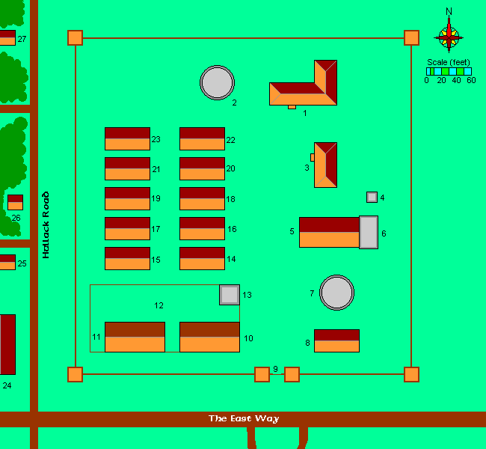

1. Дом Лионара **Corgrast Kuhtan**

2. Башня Военного Волшебника XXX10

3. Дом офицеров.

4. Ледник

5. Столовая и зал собраний

6. Кухня

7. Башня Военных Волшебников (пустует)

8. Штаб-квартира Пурпурных Драконов и Административное здание

9. Ворота

10. Конюшня на 35 лошадей.

11. Конюшня на 35 лошадей.

12. Загон для лошадей

13. Кузница.

14. Казармы (2 копье кавалерии)

15. Казармы (1 копье кавалерии)

16. Казармы (2 копье кавалерии)

17. Казармы (1 копье кавалерии)

18. Казармы (2 копье кавалерии)

19. Казармы (1 копье кавалерии)

20. Казармы (пехота)

21. Казармы (пехота)

22. Казармы (пехота)

23. Казармы (пехота)

## Офис мер и монет Короны

This office is a 20'x40' one-story office on the west side of Hullack Road, north of the temple to Helm. The official here is a royal servant who can test gems and precious metals to assay their purity and value. He also serves as the standard-keeper, and can verify that various measuring instruments (such as rulers and balance scales) meet royal standards.

Королевский Инспектор Ilmer Rendarth

# Храмы и святилища

В городе есть храмы трех божеств: Элдат, Мистры, Хельма.

### Предоставляемые услуги

## Храм Элдат

Священник: Асла Раунтагар (**Asla Rhauntagar)**

Про церковь Элдат: [Church of Eldath Organization in Not Forgotten Realms | World Anvil](https://www.worldanvil.com/w/not-forgotten-realms-palant/a/church-of-eldath-article)

Храм Элдат построен рядом с величественным дубом – высотой около 90 футов (30 метров) и диаметром кроны 60 футов (20 метров). Сам храм – небольшое строение 40x60 футов, в котором живет

### Предоставляемые услуги

Религиозные церемонии

Наборы травника

Наборы лекаря

Potions of Healing

## Храм Мистры

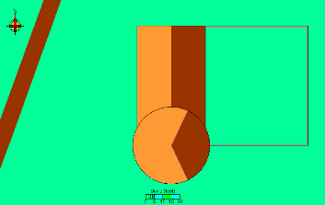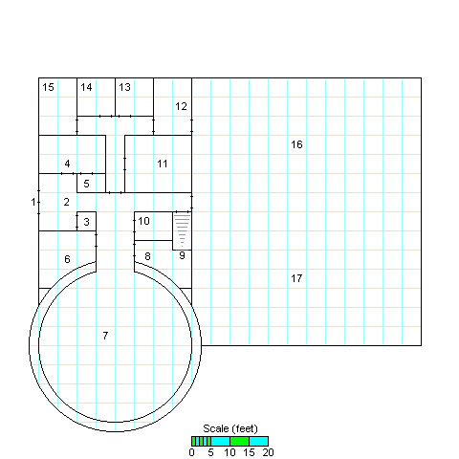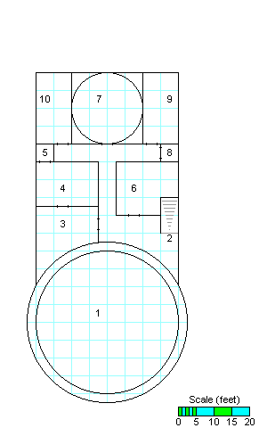

|  |  |
| --- | --- |
| 1. Front door; double door with each door 3' wide  2. Reception area  3. Closet  4. Healing chamber  5. Storage for healing and aid supplies  6. Vestry  7. Main Ceremonial chamber  8. Armory  9. Secret door to cellar  10. General storage closet  11. Library  12. Kitchen  13. Acolyte's quarters (unoccupied)  14. Acolyte's quarters (unoccupied)  15. Guest quarters (unoccupied)  16. Garden; vegetables and herbs are grown here to provide for much of the staff's food needs  17. Courtyard; a walkway that winds around a few trees and flowers, with a couple of benches for sitting | 1. open second floor of main ceremonial chamber; no access from rooms on second floor  2. Stairs leading down to first level  3. Head priest' office  4. Head priest' sleeping quarters  5. Closet for head priest  6. Second priest' office (currently Alynna)  7. Private ceremonial chamber for staff  8. Closet  9. Junior priestess' quarters (unoccupied)  Junior priestess' quarters (unoccupied) |

Про церковь Мистры - [Church of Mystra Organization in Not Forgotten Realms | World Anvil](https://www.worldanvil.com/w/not-forgotten-realms-palant/a/church-of-mystra-article)

Священник: Dweomerkeeper Эллард Кордран (Ellard Kordran)

В храме помимо собственно храма находится также библиотека (+5 на проверки Магии во время исследований).

### Предоставляемые услуги

В храме Мистры можно приобрести: свитки для волшебников 1-3 кругов, материальные компоненты для заклинаний волшебников (если их стоимость не выше 200 зм), предметы для фокусирования (палочки, жезлы, кристаллы), пустые книги заклинаний, перья и стилусы, чернила для книг заклинаний, мешочки для компонентов.

|  |  |
| --- | --- |
| Свитки 1 круга | 50 зм |
| Свитки 2 круга | 100 зм |
| Свитки 3 круга | 250 зм |
| Жезл Магических Стрел (50 зарядов) | 1000 зм |

## Часовня Хельма

Священник: Боевой священник[10] Corlador Thallowood

The temple to Helm is on the north side of the road, immediately west of the keep.

Про церковь Хельма: [Church of Helm Organization in Not Forgotten Realms | World Anvil](https://www.worldanvil.com/w/not-forgotten-realms-palant/a/church-of-helm-article)

### Предоставляемые услуги

У брата Корладора можно приобрести:

Наборы для лечения, антидоты, эликсиры здоровья, святую воду и святые символы Хельма Также Брат Корладор может провести ритуал Церемонии: поженить или отпустить грехи.

# Ближайшие поселения

## На запад по Восточному Пути

Западный Халлакский форт

Мост Каменщика

Арабэл -120 миль

## На восток по Восточному Пути

Лагерь лесорубов

Восточный Халлакский форт

Thundarlune

Винтерхевен

## На юг по Халлакской Дороге

Громокамень [Thunderstone]



# Личности

## Город и власти

* **Берент Вандурн [Berent Vandurn]** – Лорд Короны
* **Тресс Мерендил [Tress Merendil]** - Герольд

## Аристократия

* **Ротгар Ханткроун** – отставной Лионар Пурпурных Драконов
* **Jeskren Illance**

### Про семью Huntsilver[11]

Huntsilver []

* of the Royal House of Cormyr[12]

* exists as of 245 DR, which means the Silver family split sometime between 26 DR and 245 DR. [13]* of Huntyn and Silver, by Gavrund Huntyn, brother-in-law of second king, 3rd of noble families [FRFAQ]

* Huntsilver Palace in Suzail [C9410,p.9]

* holdings in Dhedluk[14], holdings in Thunderstone[15]

* long associated with managing the realm's forest resources[16]

* historically the family who organized the systematic development of forests for farmland[17].

* has prominent role in supervising the clearing of Hullack Forest[18]

* appear rarely at Royal Court, only at major occasions or on matters relating to Cormyr's forests[19].

* didn't want to take sides in civil war between Salember and Rhigaerd II; they equivocated and minced when Salember pressed for troops and aid[20].

* in the event of Azoun IV's death during the Abraxus incident, the family favored a ruling council for Cormyr rather than any regency as a way out from under Obarskyr tyranny[21].

* family described as aloof [BtHR,p.37]

*

### Про семью Kuhtan

### Про семью Longbrooke

House Longbrooke is a Cormyrean noble house seated in the Neck of the Dragonmere[22]. Sir John Longbrooke is the current head of House Longbrooke. It had historically benefited from rich trade tariffs and fishing licenses, but their influence and power is in decline. The free city of Westgate has gone unchallenged supporting Sembian trade within Cormyr, and settlers have been homesteading further into Longbrooke land without being taxed.

When the Goblin War began, House Longbrooke forfeited many of their sailors to the Crown, and had to look for seamen elsewhere. The house issued letters of marque to various privateers[23].

### Про семью Goldsword

### Про семью Illance

The Illances have been around for a long, long time, and have used various blazons, down the years, but for the last two centuries have used a black raven, clutching a black lance, on a crimson (blood-red) field. The raven is facing the viewer directly, but its head is turned to look off to its right (the viewer’s left), in the pose known in real-world heraldry as “displayed” (wings and legs splayed), and in this case its talons are clutching a horizontal lance (like a jousting lance), point towards the viewer’s left. The raven’s beak is closed and horizontal, and its lone visible eye is crimson. If this is on a banner or surcoat, or painted on a shield, the royal purple field will be triangular, with a flat horizontal top, and a long, symmetrical point (an upside-down isoceles triangle).

An earlier version of the House Illance blazon, in use for almost the entire 1200s, was identical except that the field (background) was royal purple and not crimson. The raven’s eye, however, WAS crimson.

The Illances call their blazon “The Vengeful Vigilant.”

• seat in Suzail [24]

• Illance House in Suzail[25]

• large palatial home in Marsember[26] name of Marsember city villa is Iyrinthorn[27]

• deep roots in Marsember, owns many properties through a complicted web of small companies bearing the names of others[28], persistent local rumors of ongoing slaving operations using their Marsembian-based vesels and warehouses[29],

• slowly losing influence at Royal Court for generations, and weak family leaders have poorly managed and invested the family fortune, but the family is hardly in ruin[30].

• some members of the family plotted with Luthax against King Draxius in 629 DR[31].

• some unnamed members fought with King Galaghard against the Witch-Lords in 900 DR[32].

• were among those who fought with Arangor and Azoun II against Thauglor in 1018 DR[33].

• family described as ever-envious[34]

• Freyault' is a family name, first borne by a famous and heroic Illance great-grandsire who served the Crown well in battles in the Stonelands and what were then termed "the Hullack wilds," or lawless rolling country, now tamed and patrolled farmlands, around the Hullack Forest[35]. [

### Про семью Huntcrown

seat in Suzail[36]

Huntcrown Estate in Suzail[37] -diverse family with interests all over Cormyr, thus often the best informed of the nation's goings-on[38], spreads the most gossip and rumor, and are at the center of the greatest number of scandals of any noble family[39], greatest adversary is the Cormaeril family, whose members jealously guard their privacy[40], financial and political holdings are so diverse that no single calamity would bring about the fall of the family[41], mansion on their country estate destroyed by a fissure of molten rock[42],

holdings in Arabel[43], Espar[44], Tilverton[45] Wheloon[46]

noble during reign of Duar, 429 DR[47] . in the event of Azoun IV's death during the Abraxus incident, the family favored a ruling council for Cormyr rather than any regency or rule by a female[48].

## Уважаемые люди

# Слухи и Задания

## Слухи 11-16 Молота 1493 ЛД

1. Говорят, Королева хочет вернуть обычай щитовых баронов со старой крепостью на востоке - если кто-то сможет начать утихомиривать Халлакский лес. [Про щитовых баронов]

2. Истину вам говорю - это все потому что дух друида недоволен.

## Слухи 17-23 Молота 1493 ЛД

1.

2.

3.

4.

## Задачи от Лорда Короны 15 Молота 1493 ЛД

1. На юго-западном направлении от города в ближайшей части леса были обнаружены следы Совомеда. Необходимо нейтрализовать чудовище и принести его голову Лорду Короны. Награда 200 кормирских львов (зм).

2. Охота на Harp Spider. В лесу на северо-востоке от лагеря лесорубов, который находится в 5 милях на восток от Халлака, охотники видели следы БОЛЬШОГО Harp Spider.За его тушу заплатят 250 львов, а за живого - 500 львов.

## Задачи от Лорда Короны 23 Молота 1493 ЛД

## Прочие задачи 13-16 Молота 1493 ЛД

1. Ротгар Ханткроун , местному дворянину, необходимо доставить письмо в Винтерхевен (около 78 миль) и получить ответ. На это есть десять дней. Саэр Ротгар готов заплатить потенциальным курьерам 200 львов.

## Прочие задачи 17-23 Молота 1493 ЛД

1.

# Система оценки заведений

## Таверны

|  |  |  |  |
| --- | --- | --- | --- |
| 🍺 - TAVERN | Name | Drinks | Food |
| 🍺🍺🍺🍺🍺 | Renowned. | The drink is divine: common drinks are powerful and heady, the hard liquors are enlivening and rich-flavored, and the wines are complex and potent. | The food is remarkable, and its head cook (or "chef" in the Cormyrean fashion) is likely well-known in the community at least. Banquets are among the kinds of food served, with complex and nuanced preparation, served in embarrassing plenitude. |
| 🍺🍺🍺🍺 | Good | The drink is delightful: common drinks are rich and likely unique, memorable brews, hard liquors are finely crafted, and the wines are usually expensive and poured from bottles rather than decanters or pitchers. | The food is quite memorable, and often the establishment has a signature meal of some kind. Even the poorer fare here is quite good. |
| 🍺🍺🍺 | Decent. | The drink is worth having: common drinks are hearty and flavorful, hard liquors are smoother, and the wines are full-bodied and complement the meals well. | The food is good, with portions that won't leave a patron hungry, and well-prepared and -seasoned besides. |
| 🍺🍺 | Mediocre | The drink is uninspired: common drinks are alright, hard liquors still burn going down, and the wines are basic cooking and table wines. | The food is simple, but filling and unlikely to offend the senses. |
| 🍺 | Swill | The drink is abhorrent: common drinks are like muddy water, hard liquors are burning rotgut and the wines are more like vinegars. | The food is barely edible, likely consisting of pots of mush that simply have new ingredients added to them daily, cooking them down into a hot, unrecognizable mess that is edible and nourishing, if just barely. |

## Цены

|  |  |  |  |  |  |
| --- | --- | --- | --- | --- | --- |
| 💰 - COST | Name | Desc | Lifestyle | Drinks | Food |
| 💰💰💰💰💰 | Extravagant. | Goods tend to be 125 - 150% of normal cost, and are always of better quality. Such establishments inevitably boast a fine location and exclusive clientele, as well. | Wealthy | Common drinks are usually 7-10 cp/tankard, hard liquor is 8-10 sp/handglass and wine and liqueurs are 5-8 sp/tallglass. They are likely to have specialized vintages costing 1 gp or more per serving, as well. | A small meal is usually 6-8 cp/meal, larger meals may run up to 2-4 sp/meal and kingly meals usually cost 8-10 sp/meal. |
| 💰💰💰💰 | Spendy. | Goods tend to be of higher cost, ranging between 110 - 125% of normal cost. Quality may be somewhat higher than normal, but may also simply be because of more luxurious location or clientele. | Comfortable | Common drinks are usually 5 cp/tankard, *hard liquor* is 3-5 sp/handglass and *wine and liqueurs* are 3-4 sp/tallglass. | A *small meal* is usually 5-6 cp/meal, *larger meals* may run up to 1-2 sp/meal and *kingly meals* usually cost 3-5 sp/meal. |
| 💰💰💰 | Fairly priced. | Goods tend to be of average price and quality. | Modest | Common drinks are usually 3 cp/tankard, hard liquor is 1-3 sp/handglass and wine and liqueurs are 1-2 sp/tallglass. | A *small meal* is usually 2-4 cp/meal, *larger meals* may run up to 5-8 cp/meal and *kingly meals* usually cost 1-3 sp/meal. |
| 💰💰 | Inexpensive | Goods tend to be very reasonable, ranging between 80 - 90% of the normal cost of such goods. Quality is near or even at average for those goods. | Poor | Common drinks are usually 2 cp/tankard, hard liquor is 5-8 cp/handglass and wine and liqueurs are 4-6 cp/tallglass. | A *small meal* is usually 1-3 cp/meal, and *larger meals* may run up to 4-5 cp/meal. |
| 💰 | Very inexpensive. | Goods tend to be very cheap, up to 50 - 75% the normal cost of such goods, with a corresponding drop in quality, of course. | Squalid | Common drinks are usually 1 cp/tankard, *hard liquor* is 2 cp/handglass and *wine and liqueurs* are 2 cp/tallglass. | A *small meal* is usually 1-2 cp/meal, and *larger meals* may run up to 2-3 cp/meal. |

## Размещение

|  |  |  |
| --- | --- | --- |
| 🛏️ - LODGING | Name (Lifestyle) | Description |
| 🛏️🛏️🛏️🛏️🛏️ | Aristocratic | • Not many places have this level of quality to offer, but the accommodations involve multiple layers of feather mattresses and the finest bedlinens.  • Bathing is not just free, but servants to bath the guest are common, and washing, repair of clothing and many other services are included free of charge.  No common rooms, and only a few single-room accommodations; most of the rooms are elegantly appointed suites. |
| 🛏️🛏️🛏️🛏️ | Wealthy | • Sleeping accommodations are very nice, full feather mattresses on wide bedframes, with multiple layers of pristine bedclothes.  • Baths are included, likely in-room, and other washing is done for free as well.  Common rooms are almost unheard of (except for servants or guards), and most rooms are private. There are some suites as well. |
| 🛏️🛏️🛏️ | Comfortable | • Sleeping accommodations are good, newer straw mattresses on fair-sized frames, with both sheet and blanket, all of it clean.  • Baths are included in the price, but washing is extra.  • Common rooms are less likely here, and there is a split between private and multiple-bed rooms. |
| 🛏️🛏️ | Modest | • Sleeping accommodations are old straw mattresses on rope-supported bunks, mostly clean.  • Baths are usually still extra.  • Common rooms are common as are rooms (though they usually place multiple beds in a single room). |
| 🛏️ | Poor | • Sleeping accommodations are thin, dirty mattresses, probably bug-infested.  • Baths are never included in the basic prices, if they're available at all.  • Fairly dirty.  Common rooms are most common, and private rooms unlikely to be offered. |

# Вопросы от игроков

- что есть в святилище Мистры в Халлаке - это больше место поклонения или мб для арканных дел чего есть?

- аналогично про Хелма - есть ли воины или чисто священнослкжителт; да и у Элдат нет ли кого помимо жреца?

- трессима можно назвать, а то без имени сложно взаимодействовать? Туз? Князь? Дюк? Верзила? Тигр? Матерый? Котяра?

- чернила для спеллбука и реагенты для фамильяра - доступный в Халлаке товар? Или Фэму ретроактивно заказывать?

- можно Цеалмару хотя бы дней 10-15 в чондатанском офф-кампейн, т.к. он не телепортировался же сюда, минимум опыта мог приобрести?

- комнаты сдает ноунэйм, т.к. неважно или можно имя?

# Приложения

Ссылка на сообщение со всеми документами <https://discord.com/channels/264835347739836423/794766402321252392/824471262582538252>

1. Королевский Лорд [King’s Lord] – де факто управляющий поселением наместник представляющий королевскую власть
2. Денежный лимит: предметов дороже этой величины как правило нет в продаже в городе.
3. Swordcaptain leads three squads, a swordmajor, a Royal Scout and a guidon. The company swordmajor fills the same role as an Earth platoon sergeant.
4. mostly studded leather armor with remainder being plain leather, shields optional, armed with sword and longbow, and sometimes with halberds during defensive actions.
5. Royal Scouts are another special kind of Purple Dragon. The Royal Scouts are an elite force of Purple Dragons who have demonstrated skill at stealthy movement and survival. Royal scouts serve a variety of functions. Many Royal Scouts are fully integrated into the unit structure and serve with all units of any size, and often serve as point men or flankers to units as they move so that the unit commander knows what is about him and can avoid ambushes, or in larger units serve as messengers to relay orders to subordinate units and return replies to the unit commander. They are also deployed individually or in small groups on special missions of their own, in which case they are used as messengers and spies. In the latter role, they can be found anywhere in the Dragonreach and along the Dragon coast.
6. Swordcaptain leads three rides, a swordmajor, a Royal Scout and a guidon, and is served by a squire. The company swordmajor fills the same role as an Earth platoon sergeant.
7. mostly studded leather armor with remainder being plain leather, shields optional, armed with sword, light lance and longbow. Mounts will be either Golden Trotter, Duskwood Skewbald, or Emberhawk breeds of light warhorse. A rare few enlisted men might afford their own superior mounts such as Dambraii or Raurin light warhorses.
8. Swordcaptains serve as the heads of companies of soldiers, as lieutenants to commissioned officers, as patrol captains and shift officers, and in ny number of other roles within the military. Swordcaptains have the right to wear weapons unbound when they’re not on official duty, and can swear soldiers into the service of the Crown. They also have the power to promote a blade to the rank of telsword, and to recmmend the promotion of a elsword to firstsword.
9. lowest commissioned rank In addition to commanding over one hundred soldiers trained to fight for the realm, lionars can promote or strip of rank any subordinate Purple Dragon (although, in the case of a swordcaptain, only on a temporary basis), can accept soldiers into service, and can requisition from the Crown additional supplies of food, tents, and weapons.
10. Battlepriests are the clerics that serve right beside the regular soldiers, using their divine magic in combat support and to heal the wounded. Unlike the War Wizards who are a completely separate organization, the battlepriests are fully integrated into the Purple Dragons and are assigned among the various units. Battlepriests share the same quarters and rations as the soldiers, have ranks and draw the same pay; they are every bit as much Purple Dragons as the soldiers themselves. As a courtesy to their status as holy men and women, battlepriests are never given the rank of blade. They are always at least First Swords and are often officers, although they are not in the chain of command nor are they given command of units.

    Cormyr's War Wizards might be more famous and respected, but the Forest Kingdom's battlepriests have always been an integral part of the Purple Dragons. Their magic kept the Purple Dragons moving quickly during the Crusade of 1360 DR and during the recent war against the goblin and orc hordes of Nalavara the Red's army.

    Most battlepriests of Cormyr are clerics of Helm, Lathander, Selûne, Tempus, Torm, Tymora, or Tyr, although a few multiclassed paladins have also joined the order. The Steel Regent, Princess Alusair, a follower of Torm, is known to consider several Torm-worshiping battlepriests close friends.

    Cormyr's battlepriests are fully integrated into the Purple Dragons, sharing rank and quarters with their battle-ready companions, unlike the War Wizards who retain a special status. Consequently, battlepriests are well appreciated by their Purple Dragon comrades, and the War Wizards are always on watch to ensure their unique position with the Crown is never threatened by emerging battlepriests, who they sometimes and quietly deride as spellbeggars. The battlepriests constantly work to bolster their companions with rallying cries to war, healing magics, and the benefits of their wisdom, all the while praying for the peace Cormyr so dearly needs to recover.
11. GTR,p.56
12. GTR,p.56
13. [CaN,p.177]
14. [C9410,cover]
15. [C9410,cover]
16. [C9410,p.48]
17. [C9410,p.48]
18. [C9410,p.48]
19. [C9410,p.48]
20. [CaN,p.405]
21. [CaN,p.426]
22. http://dustin.wikidot.com/house-longbrooke
23. [DotD,p.206]
24. [GTR,p.56]
25. [C9410,p.9]
26. [VGtC,p.38],
27. [EdG2004,p.46]
28. [VGtC,p.38]
29. [VGtC,p.38]
30. [C9410,p.48]
31.
32. [CaN,p.295]
33. [CaN,p.322]
34. [BtHR,p.37]
35. EdG2005,p.61]
36. [GTR,p.56]
37. [C9410,p.9]
38. [C9410,p.48]
39. [C9410,p.48]
40. [C9410,p.48]
41. [C9410,p.48]
42. [DotD,p.92]
43. [C9410,cover]
44. [C9410,cover]
45. [C9410,cover],
46. [C9410,cover]
47. [FRFAQ]
48. [CaN,p.426]